แผนการจัดการเรียนรู้ที่ 3
หน่วยการเรียนรู้ที่ 3 กำหนดการเชิงเส้น เรื่อง กราฟของอสมการเชิงเส้น
วิชา คณิตศาสตร์เพิ่มเติม 6 (ค33202) กลุ่มสาระการเรียนรู้คณิตศาสตร์
ชั้นมัธยมศึกษาปีที่ 6 ภาคเรียนที่ 2 ปีการศึกษา 2560 เวลา 3 คาบ
ผู้สอน อาจารย์เกตุม สระบุรินทร์
ผลการเรียนรู้
1. หากราฟของอสมการเชิงเส้นได้
จุดประสงค์การเรียนรู้
1. หากราฟของอสมการเชิงเส้นได้
สาระสำคัญ
1. กราฟของอสมการเชิงเส้น
2. กราฟของระบบอสมการเชิงเส้น
3. การแก้ปัญหากำหนดการเชิงเส้นโดยวิธีใช้กราฟ
สาระการเรียนรู้
ด้านความรู้
- กราฟของอสมการเชิงเส้น
- กราฟของระบบอสมการเชิงเส้น
ด้านทักษะ/กระบวนการ
- การให้เหตุผล การสื่อสาร การสื่อความหมาย การนำเสนอและการเชื่อมโยงหลักการความรู้ทางคณิตศาสตร์กับศาสตร์อื่น
ด้านคุณลักษณะอันพึงประสงค์
- มีระเบียบเรียบร้อย รอบคอบ และมีความเชื่อมั่นในตนเอง
ด้านสมรรถนะ
- ความสามารถในการสื่อสาร
- ความสามารถในการคิด
- ความสามารถในการแก้ปัญหา

กิจกรรมการเรียนรู้
กิจกรรมนำเข้าสู่บทเรียน
ครูทบทวนวิธีการเขียนกราฟของอสมการเชิงเส้น โดยให้หลักในการเขียนกราฟ ดังนี้
- ขั้นที่ 1 นำอสมการมาแปลงรูปเป็นสมการและเขียนกราฟของสมการ
ขั้นที่ 2 ใช้กราฟของสมการในขั้นที่ 1 เป็นแนวทางในการเขียนกราฟของอสมการ โดยการพิจารณาง่ายๆ ว่า จุดต่างๆ บนกราฟของอสมการอยู่ด้านซ้ายมือหรือด้านขวามือของกราฟของสมการ (หรือพิจารณาว่า จุดต่างๆ บนกราฟของอสมการอยู่ด้านบนหรือด้านล่างของกราฟของสมการ)
กิจกรรมพัฒนาผู้เรียน
1. ครูอธิบายวิธีการเขียนกราฟของอสมการตามขั้นตอนในขั้นนำ โดยใช้ตัวอย่างในหนังสือเรียนหัวข้อที่ 3.1 และให้ข้อสังเกตว่า ส่วนของกราฟที่เป็นเส้นทึบ แสดงว่าจุดทุกจุดบนเส้นนั้นรวมอยู่ในกราฟ และส่วนของกราฟที่เป็นเส้นประ แสดงว่าจุดในแนวเส้นประนั้นไม่รวมอยู่ในกราฟ
2. ครูให้นักเรียนแบ่งกลุ่มทำกิจกรรม กลุ่มละ 3 ข้อ แล้วให้ตัวแทนกลุ่มออกมาวาดกราฟของอสมการบนกระดาน ครูและนักเรียนกลุ่มอื่นๆ ตรวจสอบความถูกต้อง
3. ครูอธิบายว่า อสมการเชิงเส้นในสองตัวแปร สามารถเขียนในรูปใดรูปหนึ่งดังนี้
Ax + By + C <0
Ax + By + C > 0
Ax + By + C ≤ 0
Ax + By + C ≥ 0
เมื่อ A และ B ไม่เป็นศูนย์พร้อมกัน และ A, B, C เป็นจำนวนจริง
ระบบอสมการเชิงเส้นประกอบด้วยอสมการเชิงเส้นตั้งแต่ 2 อสมการขึ้นไป โดยคำตอบของระบบอสมการเชิงเส้นในตัวแปร x และ y คือ (x0 , y0) ซึ่งสอดคล้องกับอสมการทุกอสมการในระบบ
4. ครูอธิบายว่า กราฟของระบบอสมการ คือส่วนตัดของส่วนที่แรเงาในแต่ละอสมการ จากนั้นแสดงวิธีวาดกราฟของระบบอสมการตามตัวอย่างที่ 1 และตัวอย่างที่ 2 ในหนังสือเรียน
5. ครูยกตัวอย่างต่อไปนี้เพิ่มเติมจากในหนังสือเรียน
1) จงเขียนกราฟของระบบอสมการ
x + y ≥ 4
x + 2y ≥ 6
x ≥ 0
y ≥ 0

วิธีทำ
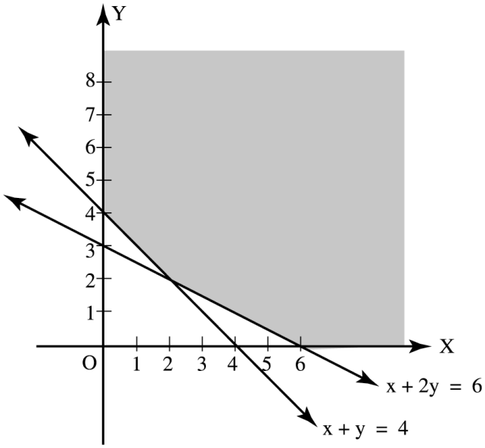
2) จงเขียนกราฟของระบบอสมการ
x + y ≤ 6
x + 2y ≤ 8
x ≥ 0
y ≥ 0
วิธีทำ
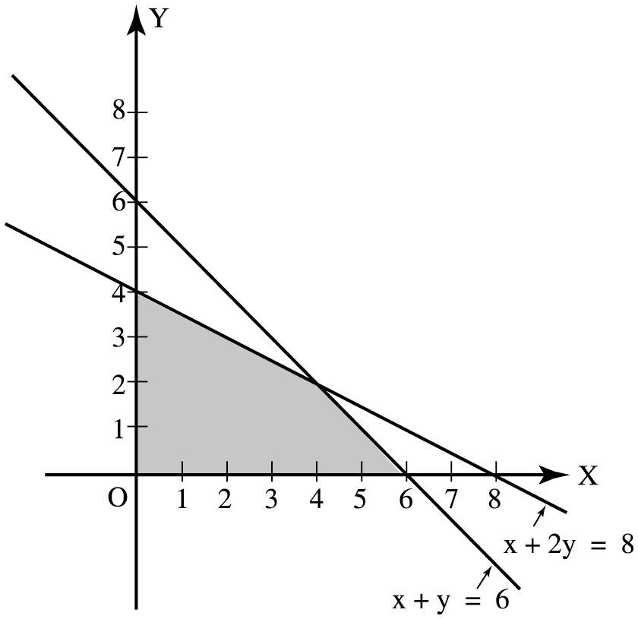

จากกราฟทั้งสองตัวอย่างข้างต้น ครูอธิบายเพิ่มเติมว่า กราฟในข้อ 1 เป็นบริเวณที่มีขอบเขตไม่จำกัด กราฟในข้อ 2 เป็นบริเวณที่มีขอบเขตจำกัด จุดตัดของเส้นตรงที่เป็นขอบเขต เรียกว่า จุดมุม
6. ให้นักเรียนกลุ่มเดิมทำแบบฝึกหัด ในหนังสือเรียน วิชาคณิตศาสตร์เพิ่มเติม เล่ม 6 สสวท
สื่อ/แหล่งการเรียนรู้
- แบบฝึกหัด หนังสือเรียน วิชาคณิตศาสตร์เพิ่มเติม เล่ม 6 สสวท
- บทเรียนออนไลน์ใน www.elsd.ssru.ac.th/ketum.sa
การวัดและการประเมิน
เป้าหมาย | หลักฐาน | เครื่องมือวัด | เกณฑ์การประเมิน
ด้านความรู้  - หาพื้นที่ที่ปิดล้อมด้วยเส้นโค้งบนช่วงที่กำหนดให้ได้ | 1. ตรวจผลการทำแบบทดสอบก่อนเรียน  2. สังเกตจากการซักถาม การแสดง ความคิดเห็น การให้ข้อเสนอแนะ และการอภิปรายร่วมกัน  3. ตรวจผลการปฏิบัติตามใบงาน 4. ตรวจผลการทำแบบฝึกหัด | - แบบฝึกหัด  - แบบทดสอบ  - เอกสารประกอบการเรียน บทเรียนออน์ไลน์ | ตรวจสอบความถูกต้องของวิธีทำและคำตอบ
ด้านทักษะ/กระบวนการ  - การให้เหตุผล การสื่อสาร การสื่อความหมาย การนำเสนอและการเชื่อมโยงหลักการความรู้ทางคณิตศาสตร์กับศาสตร์อื่น | 1. สังเกตพฤติกรรมขณะทำงานร่วมกับกลุ่ม  2. ประเมินพฤติกรรมตามรายการด้านคุณธรรม จริยธรรมและค่านิยม | – แบบประเมินพฤติกรรมขณะทำงานร่วมกับกลุ่ม  – แบบประเมินด้านคุณธรรม จริยธรรม และค่านิยม | ผ่านเกณฑ์เฉลี่ย 3 ขึ้นไป

เป้าหมาย | หลักฐาน | เครื่องมือวัด | เกณฑ์การประเมิน
ด้านคุณลักษณะอันพึงประสงค์  - มีระเบียบเรียบร้อย รอบคอบ และมีความเชื่อมั่นในตนเอง | 1. สังเกตพฤติกรรมการสื่อสารการเชื่อมโยงหลักการความรู้ ทางคณิตศาสตร์  2. ประเมินพฤติกรรมตามรายการประเมินด้านทักษะ/กระบวนการ  3. สังเกตขณะการปฏิบัติตามใบงาน  4. สังเกตขณะทำแบบฝึกหัด | - – แบบประเมินด้านทักษะ/  กระบวนการ | ผ่านเกณฑ์เฉลี่ย 3 ขึ้นไป
ด้านสมรรถนะ  - ความสามารถในการสื่อสาร  - ความสามารถในการคิด  - ความสามารถในการแก้ปัญหา | - แบบฝึกหัด  - บทเรียนออนไลน์ | - แบบฝึกหัด  - บทเรียนออนไลน์ | ผ่านเกณฑ์เฉลี่ย 3 ขึ้นไป

บันทึกหลังการสอน
แผนการจัดการเรียนรู้ที่ 1
ผลการสอน
......................................................................................................................................................................................................................................................................................................................................
......................................................................................................................................................................................................................................................................................................................................

ปัญหาและอุปสรรค
......................................................................................................................................................................................................................................................................................................................................
......................................................................................................................................................................................................................................................................................................................................

ข้อเสนอแนะ
......................................................................................................................................................................................................................................................................................................................................
...................................................................................................................................................................

ลงชื่อ..............................................
(อาจารย์เกตุม สระบุรินทร์)
อาจารย์ผู้สอน
ความเห็นของหัวหน้ากลุ่มสาระการเรียนรู้
......................................................................................................................................................................................................................................................................................................................................
...................................................................................................................................................................

ลงชื่อ..............................................
(อาจารย์น้ำผึ้ง ชูเลิศ)
หัวหน้ากลุ่มสาระการเรียนรู้

ความเห็นของรองผู้อำนวยการฝ่ายวิชาการ
......................................................................................................................................................................................................................................................................................................................................
...................................................................................................................................................................

ลงชื่อ..............................................
(อาจารย์ ดร.สุดารัตน์ ศรีมา)
รองผู้อำนวยการฝ่ายวิชาการ

